**GAJI KARYAWAN**

Dosen Pengampu : MUSLIADI KH, S.Kom, M.kom



Diajukan Untuk Memenuhi Syarat Pada Tugas Mata Kuliah OOP II

**OLEH :**

**SITI MARYAM / 190250502063**

**TEKNIK INFORMATIKA**

**FAKULTAS ILMU KOMPUTER**

**UNIVERSITAS TOMAKAKA MAMUJU**

**2021/2022**

1. **Cara membuat**
2. Pertama-tama laptop harus tersedia aplikasi netbeans
3. Kemudian, buka aplikasi netbeans tersebut
4. Setelah terbuka, pilih new project atau tekan Ctrl+Shift+N

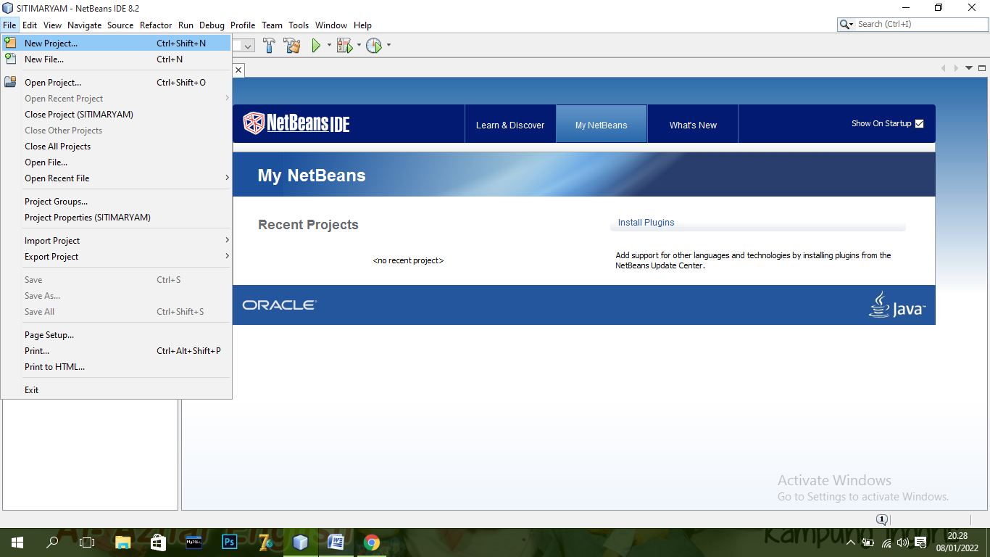

1. Pilih java kemudian next

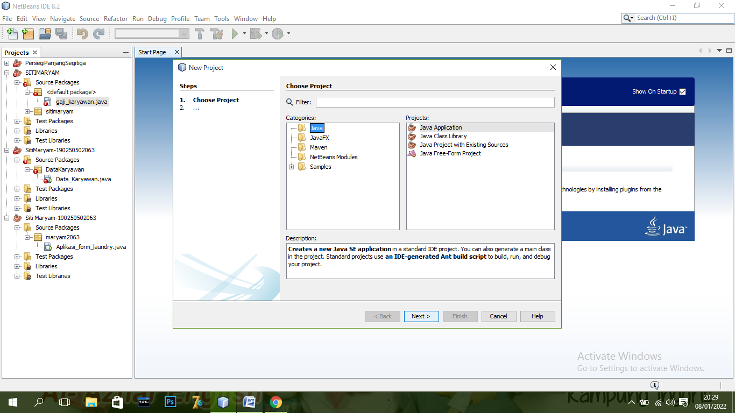

1. Lalu ketikkan nama pada project name. Seperti “Gaji_Karyawan”
2. Kemudian, buat java form

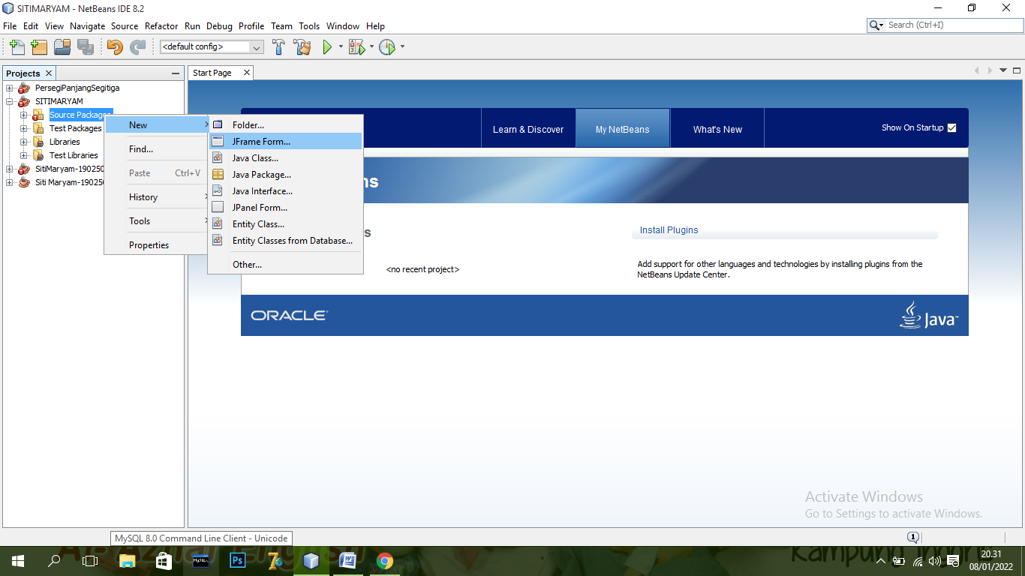

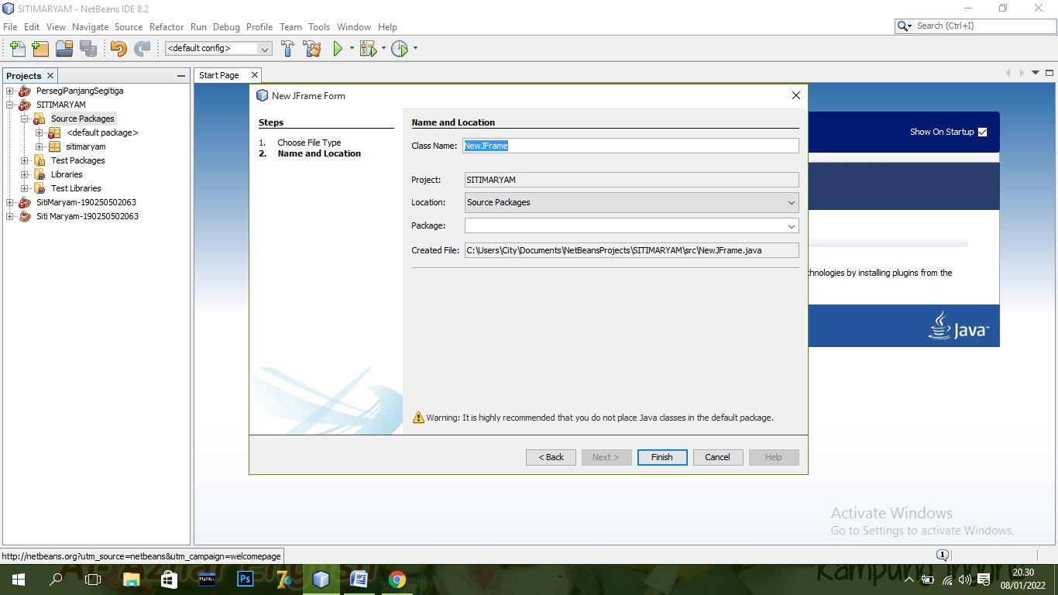

1. **Cara Memasukkan Listing**
2. Setelah semua proses selesai, buatlah form dengan langkah berikut.
3. Dengan memilih label, text field dan button.
4. Sesuaikan dengan kebutuhan isi form yang dibutuhkan.
5. Lalu, setiap label dirubah namanya. Text field dikosongkan, dan button dirubah namanya. Dengan mengklik kanan, lalu memilih edit text.
6. Setelah semua berubah, klik kanan lagi. Dengan memilih change variable name. Untuk mengubah variable name setiap kolom text field. 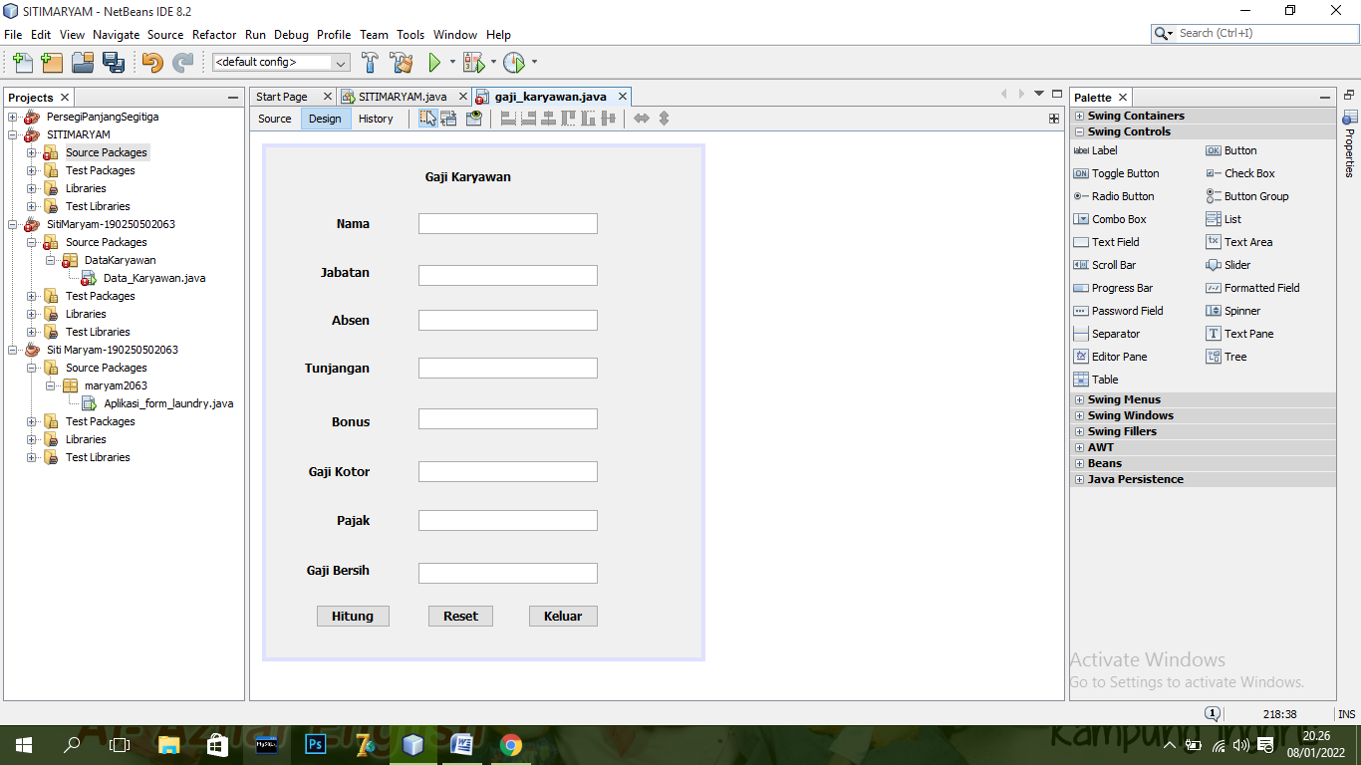
7. Setelah itu, kemudian masukkan listing disetiap text field yang ada.
8. Dengan membuat codingan yang sesuai dengan kebutuhan dari form
9. Maka jadilah hasil codingan seperti ini. Setelah itu run hasil dari pembuatan form dan codingan yang telah selesai dibuat.